РОССИЙСКАЯ ФЕДЕРАЦИЯ
РЕСПУБЛИКА КАРЕЛИЯ

ОЛОНЕЦКИЙ НАЦИОНАЛЬНЫЙ МУНИЦИПАЛЬНЫЙ РАЙОН

СОВЕТ КУЙТЕЖСКОГО СЕЛЬСКОГО ПОСЕЛЕНИЯ

РЕШЕНИЕ

от 17.12.2013 г №13
Об утверждении Положения «О Почетном Знаке «За заслуги перед Куйтежским сельским поселением»
В соответствии со статей 4.5. Положения о гербе Куйтежского сельского поселения , принятого решением Совета Куйтежского сельского поселения от 17 декабря 2013 года N и в целях признания выдающихся заслуг перед Куйтежским сельским поселением, рассмотрев и обсудив проект Положения о Почетном Знаке «За заслуги перед Куйтежским сельским поселением»
Совет Куйтежского сельского поселения РЕШИЛ:

1. Утвердить Положение «О Почетном Знаке «За заслуги перед Куйтежским сельским поселением».
2. Принять предложение авторского коллектива в составе: Башкирова Константина Сергеевича, Карпуниной Виктории Валерьевны, Штейнбах Светланы Юрьевны, разработавшего эскиз Почетного Знака «За заслуги перед Куйтежским сельским поселением» и утвердить эскиз почетного знака «За заслуги перед Куйтежским сельским поселением».
3. Почетный Знак «За заслуги перед Куйтежским сельским поселением» подлежит обязательной регистрации в Государственном геральдическом регистре РФ.
4. Обратится в Государственный геральдический Совет при президенте РФ с целью внесения Почетного Знака «За заслуги перед Куйтежским сельским поселением» в Государственный геральдический регистр РФ.
5. Настоящее решение вступает в силу со дня его официального опубликования на официальном сайте Куйтежского сельского поселения.

Председатель
Совета Куйтежского сельского поселения Сергеева И.В.

Глава Куйтежского сельского поселения Нилова А.А.

Приложение № 1
Утверждено решением Совета
Куйтежского сельского поселения
от 17 декабря 2013 года № 13

ПОЛОЖЕНИЕ О ПОЧЕТНОМ ЗНАКЕ
«ЗА ЗАСЛУГИ ПЕРЕД КУЙТЕЖСКИМ СЕЛЬСКИМ ПОСЕЛЕНИЕМ»
Настоящее Положение о Почетом Знаке «За заслуги перед Куйтежским сельским поселением» (далее - Положение) устанавливает статус и права лиц, награжденных почетным знаком «За заслуги перед Куйтежским сельским поселением».
Статья 1. Общие положения
1.1. В целях признания выдающихся заслуг жителей Куйтежского сельского поселения (далее - муниципальное образование), поощрения личной деятельности, направленной на развитие муниципального образования, обеспечение его благополучия и процветания утверждается Почетный Знак «За заслуги перед Куйтежским сельским поселением», являющееся наградой муниципального образования.
1.2. Почетный Знак «За заслуги перед Куйтежским сельским поселением» присуждается решением Совета Куйтежского сельского поселения.
Почетный Знак «За заслуги перед Куйтежским сельским поселением» может быть присвоен гражданам Российской Федерации, иностранным гражданам, лицам без гражданства.
Почетный Знак «За заслуги перед Куйтежским сельским поселением» является персональным и пожизненным.
1.3. Почетный Знак «За заслуги перед Куйтежским сельским поселением» не может быть присвоено лицу, имеющему неснятую или непогашенную судимость.
1.4. Лицу, удостоенному Почетного Знака «За заслуги перед Куйтежским сельским поселением», вручается Почетный Знак «За заслуги перед Куйтежским сельским поселением» графическое изображение которого отражено в приложение № 1 к настоящему Положению, и удостоверение к Почетному Знаку «За заслуги перед Куйтежским сельским поселением», изображение которого - в приложении № 2 к Положению и диплом к Почетному Знаку «За заслуги перед Куйтежским сельским поселением», изображение которого - в приложении № 3 к Положению.

Статья 2. Основания и порядок присуждения Почетного Знака «За заслуги перед Куйтежским сельским поселением»

2.1. Основаниями для присуждения лицу Почетного Знака «За заслуги перед Куйтежским сельским поселением» являются:
2.1.1. совершение мужественных, благородных, высоконравственных поступков на благо муниципального образования, служащих примером для жителей Куйтежского сельского поселения;
2.1.2. заслуги в области государственной, муниципальной, политической, научной, образовательной, культурной, хозяйственной, общественной или иной деятельности, получившие широкое признание у жителей Куйтежского сельского поселения.
2.2. Предложения о награждении Почетным Знаком «За заслуги перед Куйтежским сельским поселением» могут вносить организации, общественные объединения и отдельные граждане в виде письменных обращений (писем).
2.3. Предложения о присуждении Почетного Знака «За заслуги перед Куйтежским сельским поселением» вносятся в Совет в индивидуальном порядке и рассматриваются по каждой кандидатуре в отдельности.
2.4. Предложения о присвоении Почетного Знака «За заслуги перед Куйтежским сельским поселением», поступившие от лиц, выдвинувших свои кандидатуры, не рассматриваются.
2.5. Организацию работы по присвоению Почетного Знака «За заслуги перед Куйтежским сельским поселением» осуществляет объединенная комиссия органов местного самоуправления Куйтежского сельского поселения (далее Объединенная комиссия).
2.6. Решение о награждении почетным знаком «За заслуги перед Куйтежским сельским поселением» принимается на заседании Совета открытым голосованием большинством голосов от установленного числа депутатов Совета.
2.7. Рассмотрение вопроса и принятие решения о присвоении знака «За заслуги перед Куйтежским сельским поселением» могут осуществляться в отсутствие представляемого к званию лица.
2.8. Почетный Знак «За заслуги перед Куйтежским сельским поселением» и удостоверение к Знаку вручаются лицу, удостоенному Почетным Знаком «За заслуги перед Куйтежским сельским поселением» Главой Куйтежского сельского поселения в торжественной обстановке в присутствии депутатов Совета и представителей администрации Куйтежского сельского поселения, общественности, представителей организации, выдвинувшей кандидатуру, средств массовой информации.

Статья 3. Порядок работы объединенной комиссии по рассмотрению ходатайств о награждении Почетным Знаком «За заслуги перед Куйтежским сельским поселением»

3.1. Комиссия создается постановлением Главы Куйтежского сельского поселения из представителей органов местного самоуправления Администрации Куйтежского сельского поселения и общественности в количестве не менее пяти членов.
3.2. Количественный и персональный состав комиссии определяется постановлением Главы Куйтежского сельского поселения.
3.3. Комиссия рассматривает все поступившие в Совет Куйтежского сельского поселения предложения о награждении Почетным Знаком «За заслуги перед Куйтежским сельским поселением», изучает поступившие в связи с этим документы и материалы, запрашивает необходимые документы и дополнительные сведения о внесенных кандидатурах.
3.4. Комиссия готовит заключение по каждой из внесенных кандидатур на награждение Почетным Знаком «За заслуги перед Куйтежским сельским поселением» и направляет вместе со всеми материалами в Совет Куйтежского сельского поселения.

Статья 4. Права лиц, награжденных Почетным Знаком «За заслуги перед Куйтежским сельским поселением».

4.1. Лицам, награжденным Почетным Знаком «За заслуги перед Куйтежским сельским поселением» оказываются знаки внимания и уважения, соответствующие его высокому званию, социальному статусу.
Лица награжденные Почетным Знаком «За заслуги перед Куйтежским сельским поселением» персонально приглашаются на все мероприятия, посвященные государственным праздникам, памятным датам и другим важным событиям, отмечаемым в Коверском сельском поселении.
4.2. Лица, награжденные Почетным Знаком «За заслуги перед Куйтежским сельским поселением» имеют право:
- на внеочередной прием должностными лицами местного самоуправления Куйтежского сельского поселения;
- внесение от своего имени вопросов на рассмотрение органами местного самоуправления Куйтежского сельского поселения.
Приложение 1
к Положению

Графическое изображение Почетного Знака
«За заслуги перед Куйтежским сельским поселением».

Лицевая сторона знака

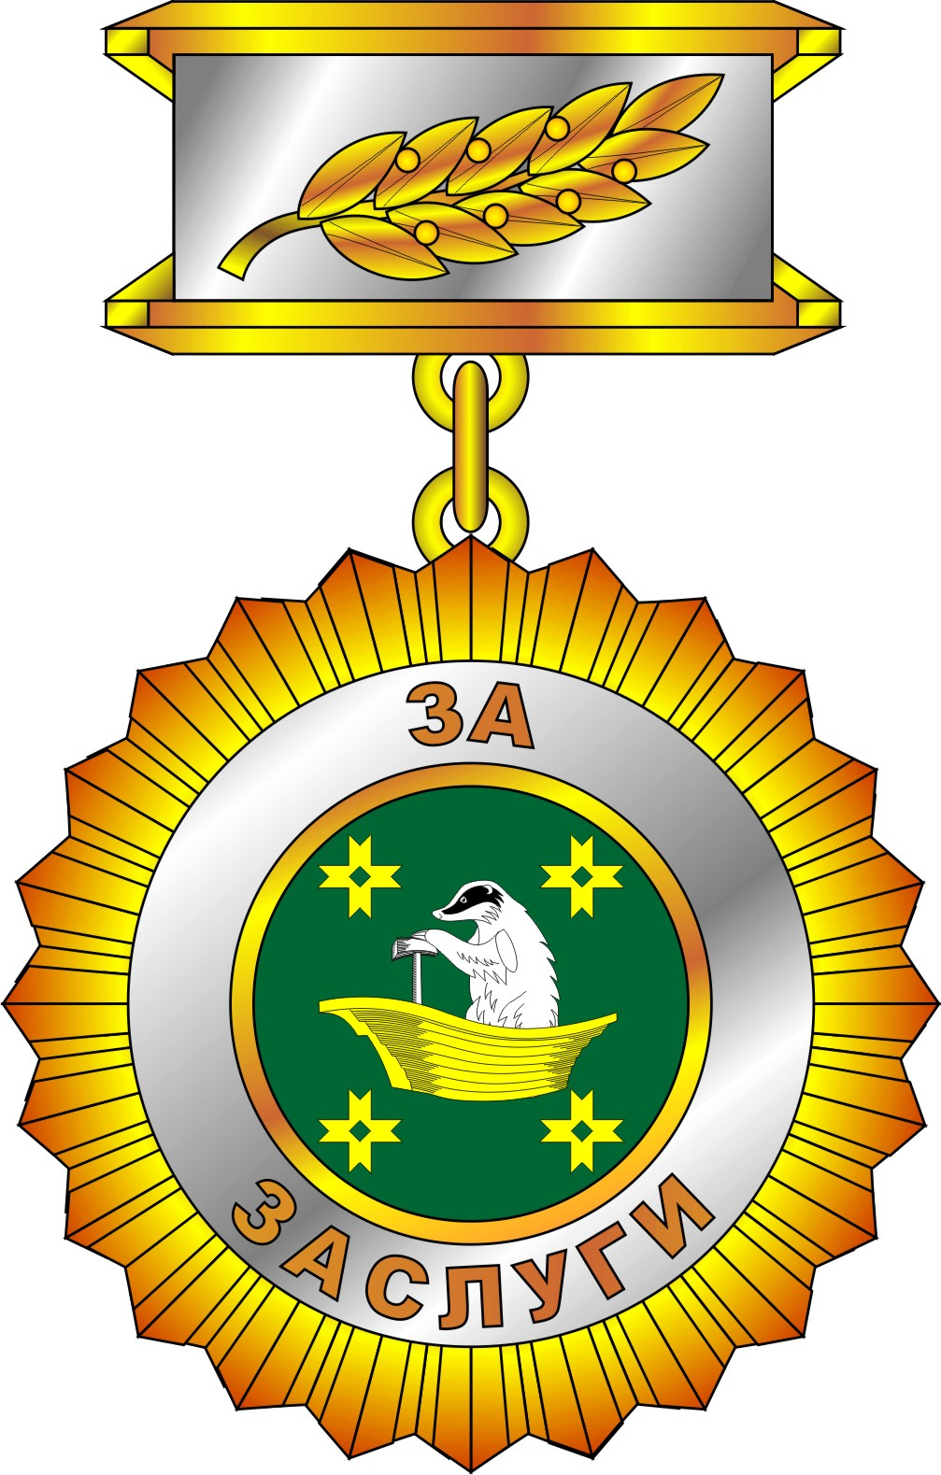

Оборотная сторона знака

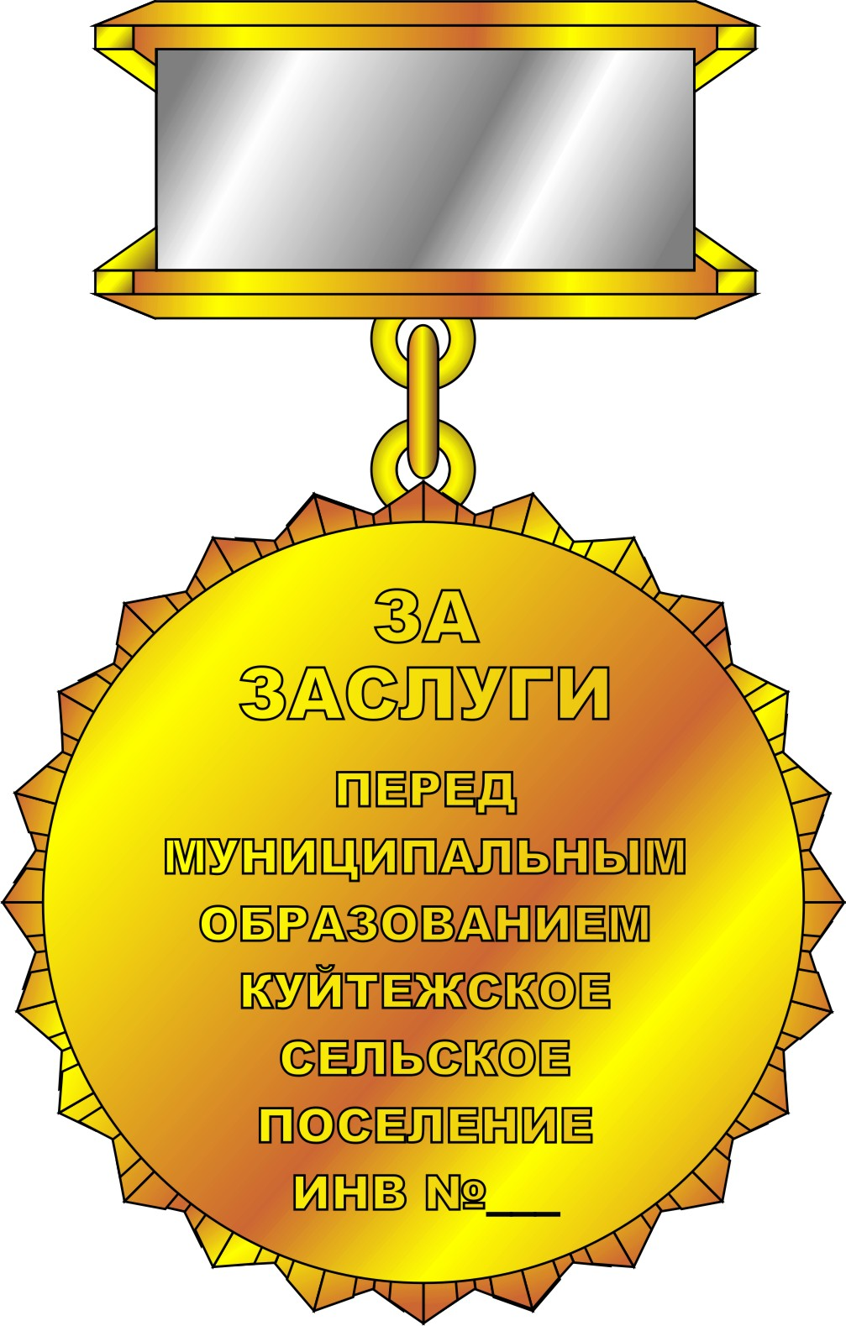

Приложение 2
к Положению

Графическое изображение удостоверения к Почетному Знаку
«За заслуги перед Куйтежским сельским поселением».

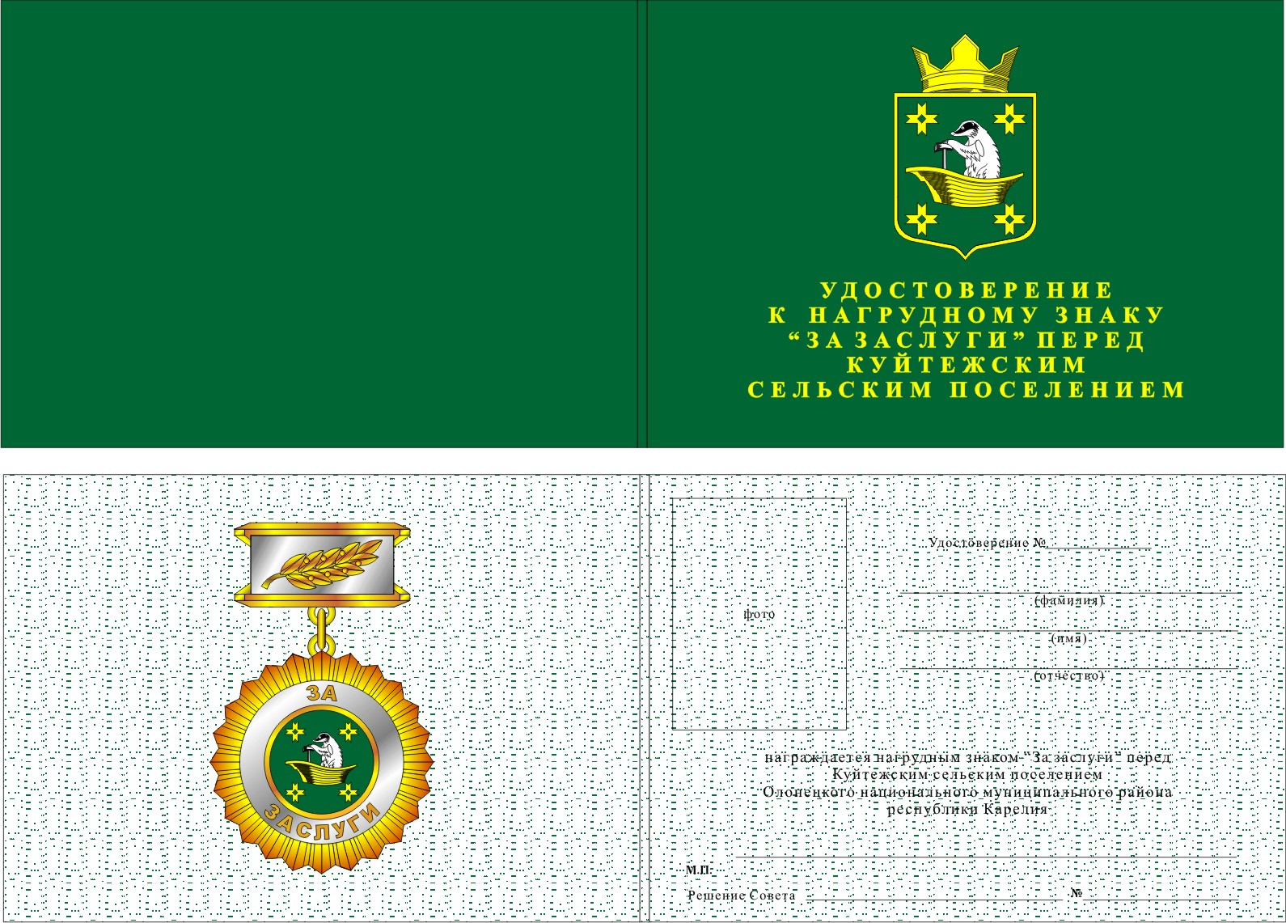

Приложение 3
к Положению

Графическое изображение диплома к Почетному Знаку
«За заслуги перед Куйтежским сельским поселением».

